紫荆教育-美国玛丽伍德大学数字时代领航人才 EMBA 项目介绍

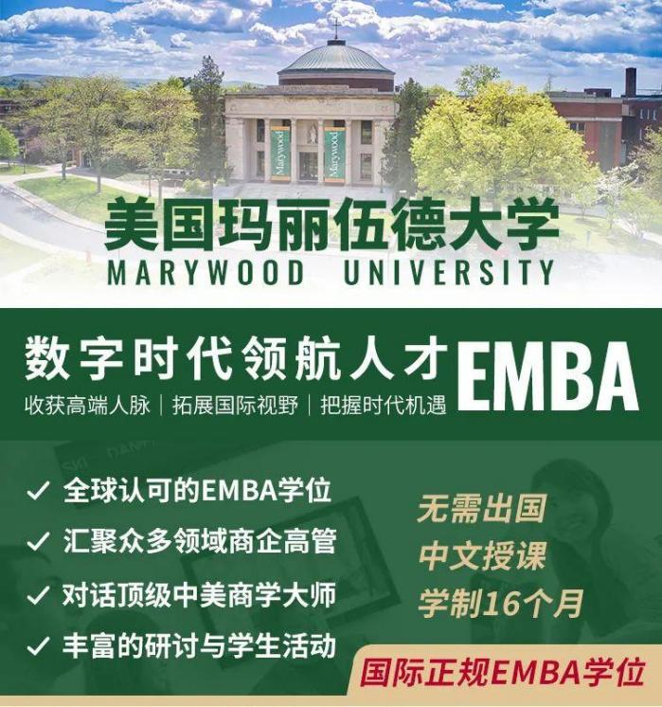

在“数字化”贯穿人类全部经济活动的今天，紫荆教育联合美国玛丽伍德大学隆重推出数字时代领航
人才 EMBA 计划，汇聚中美大咖商学师资，在数字时代背景下颠覆传统 EMBA 的培养目标，在数字时代重新诠释 EMBA 对企业发展、社会价值、乃至国家经济动力来源的重要性， 塑造具备全球数字化视野的商企领 袖！

如果你：

想驰骋商企领袖圈，群雄荟萃彰显高层身份
想构建国际化格局，对话中美顶级商学大师
想掌舵数字新纪元，构建高净值商业生态圈

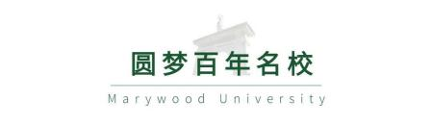
美国玛丽伍德大学(Marywood University) 成立于 1915 年，是一所非营利性的综合型大学。大学 拥有 3000 余名在校学生， 承担着 100 余个本科、硕士及博士专业的教学与科研工作。 2021 年度， 学 校毕业生就业率高达 100%，并且毕业生平均薪资超过美国中产水平。

●地处美国历史、经济与文化中心
玛丽伍德大学位于宾夕法尼亚州，地处美国历史名城费城、国际金融中心纽约、以及众多美国常青藤名校正中心的 位置。
●优美的校园风景
玛丽伍德大学校园占地面积 115 英亩，大学校园同时也是一所美国国家植物园，校园处在秀美茂盛的原始森林里， 其中蕴藏着 100 多种树木和灌木。
●丰韵的校园人文
玛丽伍德大学的学生文体活动丰富，学校是全美大学生体育协会 (NCAA) 成员， 学校有着有超过 100 个不同主题的 学生组织。

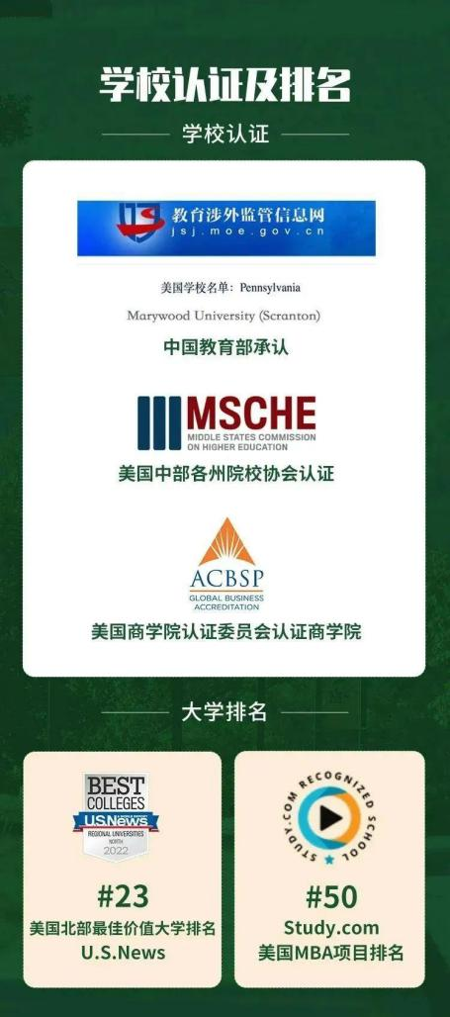

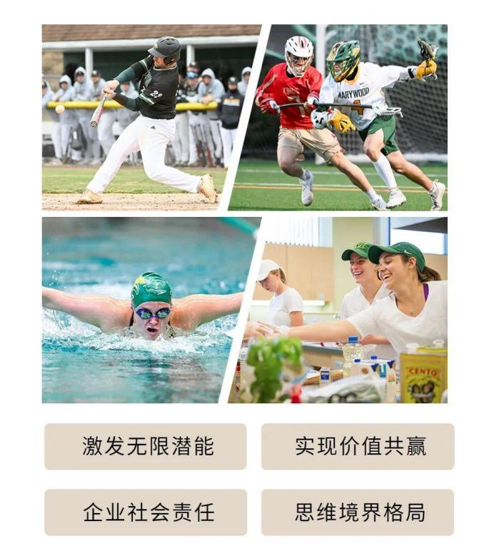

在一个充满欢迎和支持的校园里， 玛丽伍德大学激发来自各个背景的每个人去实现他们的全部潜能， 并且 从精神和伦理价值中做出选择。玛丽伍德大学让她的学生们看到共同利益的可持续解决方案，并且让学生 像全球公民一样有责任地生活在互相依存的世界里(节选)。
Within a welcoming and supportive community, Marywood challenges individuals of all backgrounds to achieve their full potential and make choices based on spiritual and ethical values. Marywood University prepares students to see sustainable solutions for the common good and educates global citizens to live responsibility in an interdependent world (Partial).
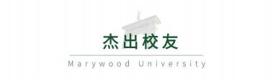
玛丽伍德大学为教育、政界、文学、艺术等多个领域培养出了众多杰出校友，在全球各地都可以见到
玛丽伍德大学校友们的身影。

在中国， 紫荆-玛丽伍德大学项目培养了众多高管学员， 他们就职于中化、中泰、中冶、中交、中国银行、 建设银行、工商银行、汇丰银行、中金、国投、中国诚通、辉瑞、三一重工、海尔 、京东、阿里、百度、 美团、蒙牛等国际著名企业， 他们中很多人曾经毕业于清华、北大、人大、复旦、杜克、加州伯克利、纽
约大学等世界著名学府。
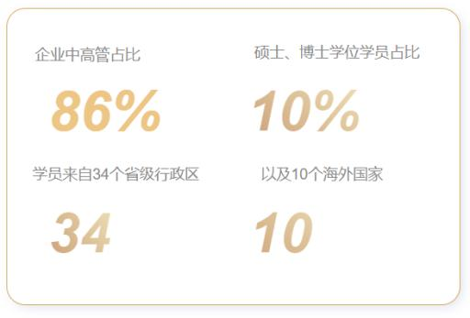

中美教授依据中美商业环境特点以及商业发展规律联合打磨的课程体系， 结合美国排名前 5 商学院的课 程优势，系统、实用、数字地赋能项目成长和企业转型升级，让学员畅享 16 个月独到的沉浸式 EMBA 学 习体验。

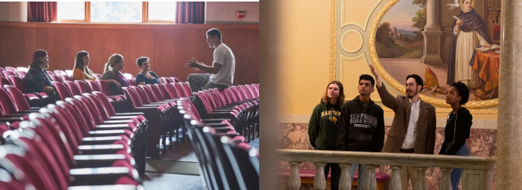

从思路到出路，从方法到结果的教学逻辑，以商业发展为主线，系统科学地把握项目与企业发展的每个重要环节。
数字时代课题贯穿的教学内容，通过数字专题、数字营销、数字领导力以及数据分析等课题的训练，打破传统 EMBA
的教学目标局限，引领学生在数字环境中对组织、员工、以及数字资产的管理，倍增企业和项目效益。
思维破局、实操训练、案例教学、团队协作等多元化的学习体验，让方法科学涌现，让执行酣畅到位，让决策有理 可依， 让管理有的放矢， 让结果指日可期。

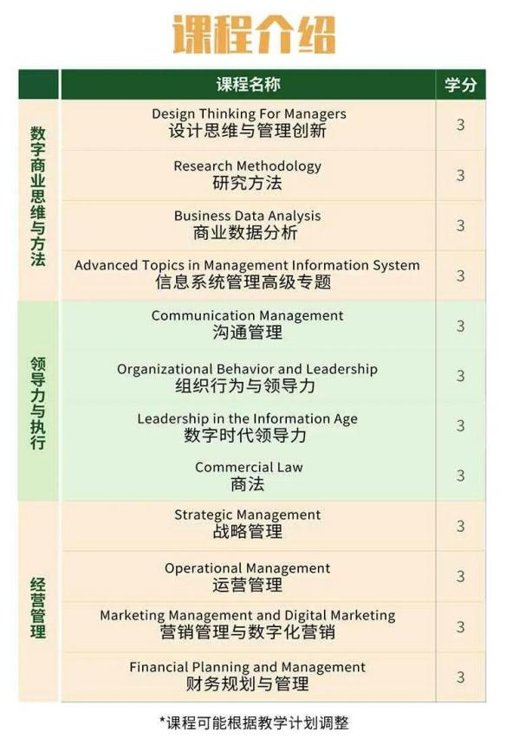

课程依据商业发展规律分成三大模块：
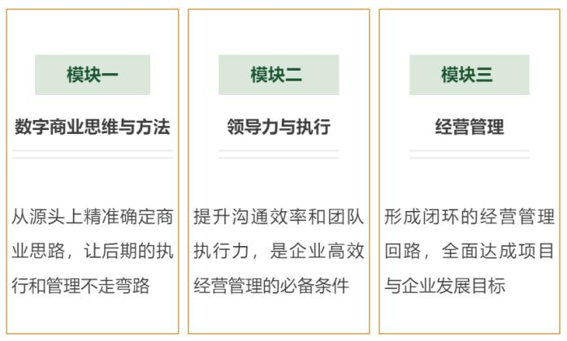

「数字商业思维与方法」模块

●设计思维与管理创新
Design Thinking for Managers
激发创新思维，正确构建创新能力
训练换位思考，确立主要角色和核心矛盾点等思维
传授实用的设计思维工具，达到即学即用的效果
案例分析和小组实践结合，打破传统思维局限

●研究方法
Research Methodology
训练学生在商业领域的批判性研究思维与方法
通过经典刊物剖析实证研究的步骤与脉络
回归与匹配、双重差分、合成控制等商业研究方法
模拟顶级学者的思考路径，拓展当下问题的分析角度

●商业数据分析
Business Data Analysis
通过信息管理系统的应用熟悉商业数据分析理论
学习“问卷调研”、“消费者自述”等数据采集方法
优选概率模型、回归组合等方法进行市场与风险预测
掌握人才算法，完善人才背景分析，打造坚实团队

Advanced Topics in Management Information System
剖析信息技术与组织战略与文化的内在关系
用人工智能与信息技术快速解决企业复杂问题
信息科技当下的技术发展、产业结构、商业布局
企业解决方案、商业分析和数据安全等案例

「领导力与执行」模块
●沟通管理
Communication Management
学习沟通技巧和基础知识， 提升在沟通中的感染力
理解“关系”： 向下、向上及平级沟通的情景掌握
把握组织沟通的“四要素”，助力职业发展
面向新生代员工的沟通管理，排除跨年龄沟通的障碍

●组织行为与领导力
Organizational Behavior and Leadership
经典的组织行为学与人际领导力理论
提升自我认知水平，实现高效自我管理
提高在团队中的有效沟通与领导力， 提升团队效率
通过动机和激励策略， 构建自我驱动方法和领袖技能

●数字时代领导力
Leadership in the Information Age
企业的数字资产和员工资产相整合的领导力视角
学习成为数字时代的卓越领导者应具备的技能和知识
挖掘企业数字化属性和员工特征相结合的领导力潜能
数字领导力实践案例分析

●商法
Commercial Law
夯实我国商法的基本原则和体系，防范企业法律风险
通过案例探讨公司情况与相关法律等具体实操与应用
公司控制、股权、合同、投资、劳务、垄断等法律
触及商法领域的实践误区和商业运作中的盲点

「经营管理」模块
●战略管理
Strategic Management
财务、产品、市场等战略在公司经营中的重要性
深挖企业资源优势、盈利能力与核心竞争力
分析“新常态”下企业和产业发展的机遇与风险
案例学习数字经济在全球化时代的发展与布局

●运营管理
Operation Management
系统的研发-生产-组织管理全流程学习
需求预测、产品开发、运营规划、质量管理等课题

供应链管理的核心价值与理念，打通全产业链
解读数字制造、数字工厂、数字供应链等新兴领域

●营销管理与数字化营销
Marketing Management and Digital Marketing
领会“艺术与科学结合”的营销管理精髓
理解“以客户为核心”的价值传递、沟通和营销过程
移动互联场景下的数字化营销 4R 理论框架
战略、品牌、产品、定价、渠道等全方位的营销计划

●财务规划与管理
Financial Planning and Management
熟练掌握财务报表、概念、模型、技术和工具
理解债券、股票等资产价格的决定因素、风险和回报
通过财务分析发现公司存在的问题并有针对性地管理
大量的真实案例实操， 深度训练财务建模与分析能力
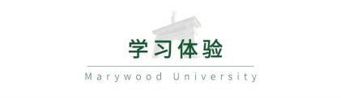

中文教学， 无语言障碍， 同时为学员提供双语的学习环境， 有助于英语提升。中美大师级教授联合讲 授，融贯中西，打造国际精品课程，激荡商业思路，启迪管理智慧。
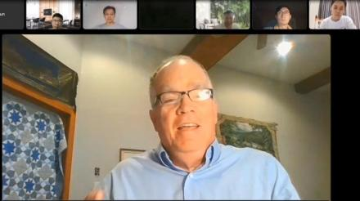

《设计思维与管理创新》

《设计思维与管理创新》
Design Thinking for Managers
中外师资 实时交流

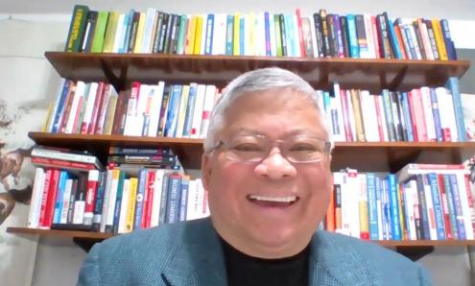

《数字时代领导力》
Leadership in the Information Age

《信息系统高级管理专题》
Advanced Topics in Management Information System
中西交融 在线互动

《财务规划与管理》
Financial Planning and Management
商业视野 格局境界

线上研讨， 线下互动， 充分开启同学、师生之间的充分交流， 分享各自的商业案例， 把脉与深度研讨 时代前沿课题。

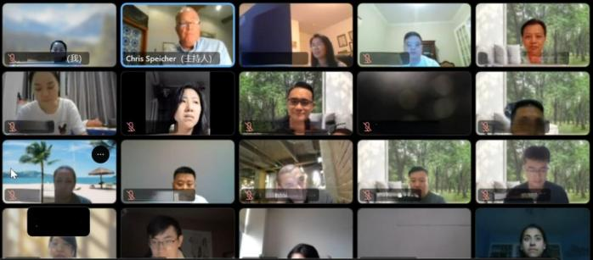

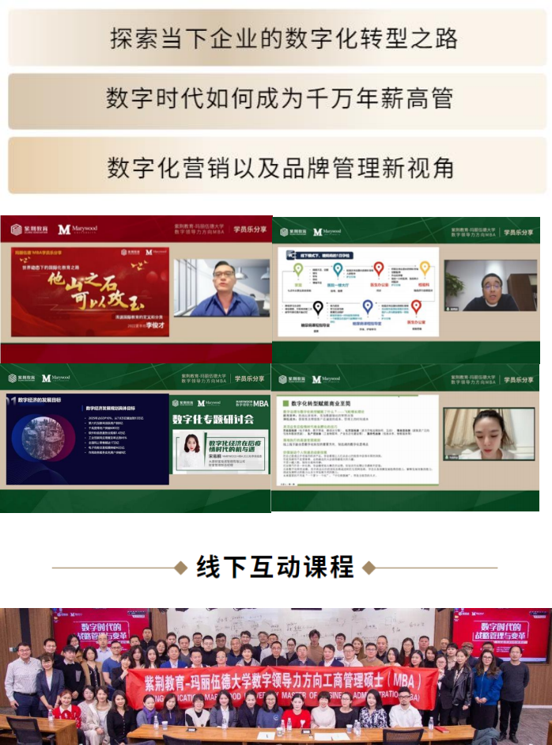

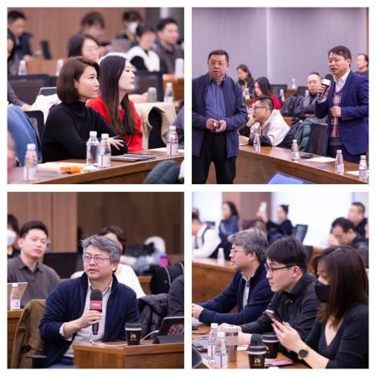
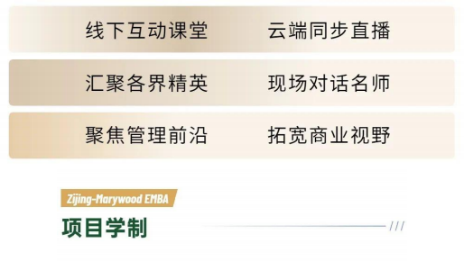
-本 EMBA 项目遵循美国高校硕士项目的课程学分制
-学制 16 个月，修满 12 门课(36 学分)
-无毕业论文

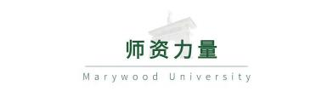
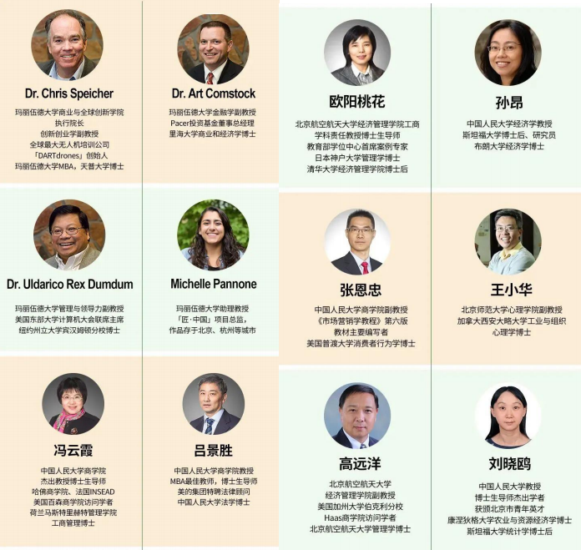
●入学条件
持有本科学历或学位

拥有三年制大专学历者可视情况录取
具备 5 年以上管理经验， 具备领航新时代愿景

●申请材料
申请表、身份证(或护照)、简历
本科学历学位证书、成绩单(中英文)
推荐信 2 封(直属领导或商业伙伴优先)
个人陈述(包括学习目标和申请动机等)

●学习费用
申请费 800 元 人民币
学费 76,000 元人民币
*申请费不可退， 学费不包含食宿交通研学等相关费用

●入学流程

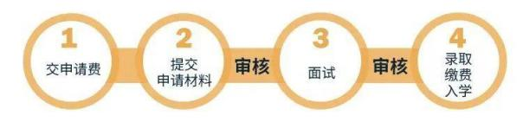
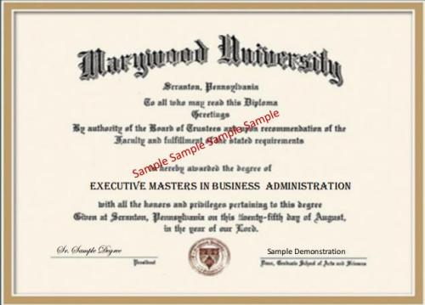
学位证书样式供参考
学生完成全部课程并考核合格后，可获得由美国玛丽伍德大学颁发的正规 EMBA 学位证书。

收获志同道合的商业伙伴，共话未来商业发展机会！ 线上互动，线下研讨、赴美游学、精彩活动、企业 参访、校友网络。 掌握商业形势，对话中美大咖师资，感受百强企业的文化精神和前沿经营理念，探究 未来商业格局。
●线下课程：结识行业翘楚， 积累黄金人脉
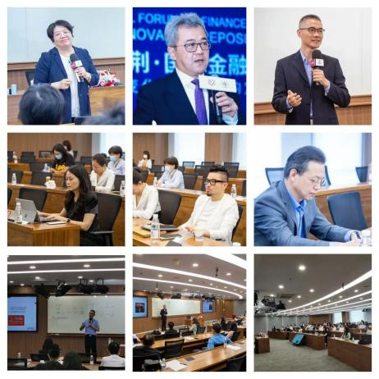

●赴美毕业游：拓展国际视野，构建全球格局
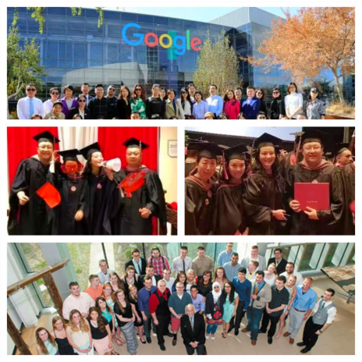
●校友活动：联结同门友谊， 资源信息共享

●班级庆典：汇聚商界领袖 持续赋能成长
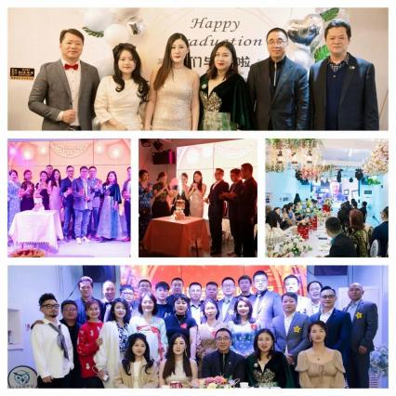
●企业参访： 走进百强企业， 不断开阔视野
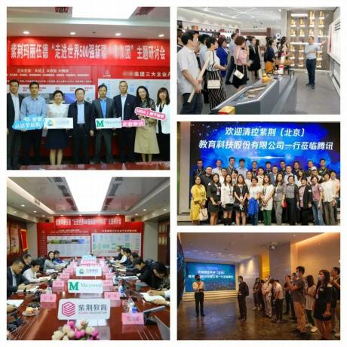

●紫荆校友：全球校友网络， 人脉资源触达
紫荆校友来自全球 18 个国家和地区、 中国 34 个省市自治区。目前已经有超过 6000 名优秀人才在紫荆教 育的各个学位项目中学习。遍布政、企、商、学及金融各界的杰出校友们构成了独具影响力与价值的全球 精英紫荆校友网络。

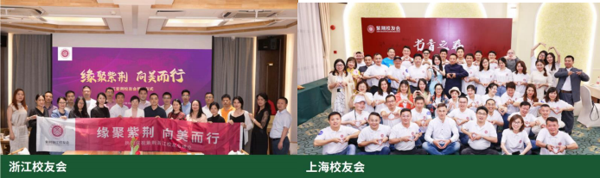
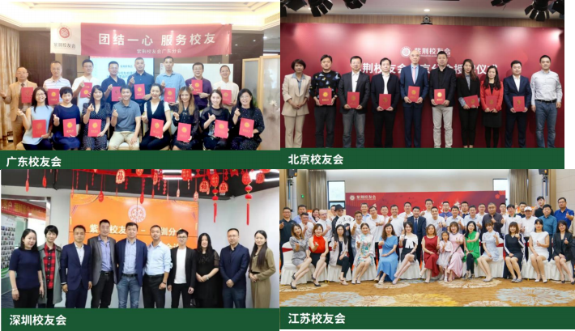

●毕业典礼：全球毕业典礼， 承载梦想飞翔

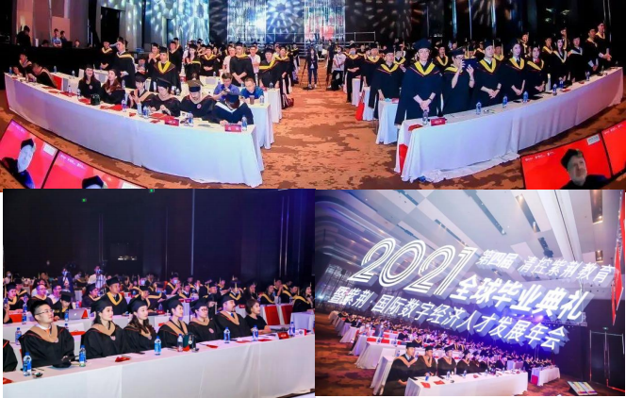
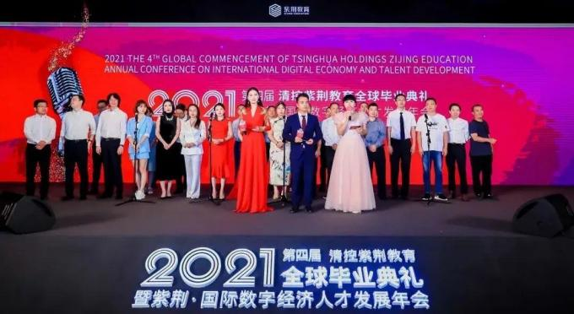

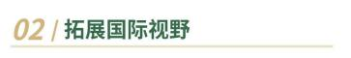
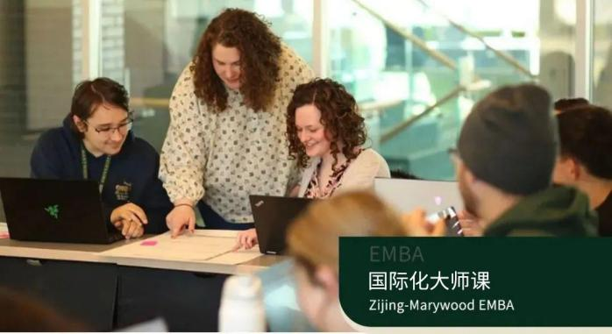

畅享中美国际化大师课， 从全球视角对领导才能、团队协作和管理能力综合训练。 EMBA 学员将在这 段学习之旅中重塑商业知识结构， 建立顶级商业思维， 创新前沿商业模式， 缔造符合时代发展的商业 价值。

勇做数字时代的弄潮儿，洞察未来的趋势与机遇
预判变局中的商业机会，创造、提高、实现价值
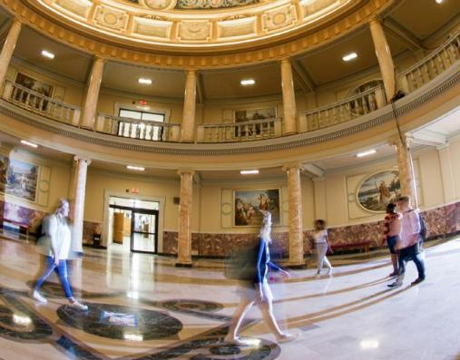
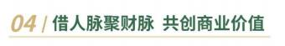
多一场相识，多一份机遇，合作共赢。在数字时代新潮流中， 勇做弄潮儿， 互相提携， 共图发展。 一 朝同窗，一生朋友，心生意向，生意达成。在我们的实际课堂中， 企业融资、合作达成、人才招聘等 商业价值的实现屡见不鲜。
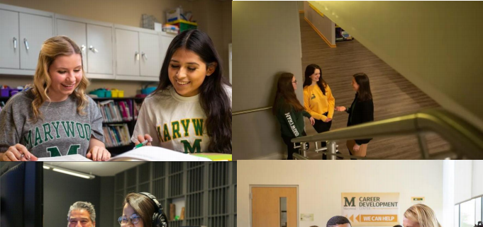

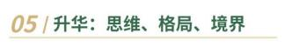
思想交融， 灵感互通， 共同修炼， 提升境界。 商业的最高境界是思维认知的提升和心怀天下格局的构建。 独乐乐不如众乐乐，为员工创造健康的企业人文环境是每个企业家的义务。创造企业社会价值，履行企 业社会责任， 心怀天下，是企业家精神的最高境界。
企业家精神的三重境界

清控紫荆(北京) 教育科技股份有限公司，由清华控股于 2015 年以清华大学五道口金融学院相关知识产权创设而 成， “紫荆”取自清华大学校花“紫荆花”。紫荆教育以“让每个人都有改变的能力”为使命， 践行“真心实意、 行胜于言”的核心价值观，立足国内，放眼国际， 为国家、社会和企业培养人才， 为每个有需要的人提供高质量的 教育服务。在国内， 紫荆教育服务超过 1000 家政府机关、大型央企、金融机构和行业龙头企业，提供从员工到高 管的人才培养服务和在线教育解决方案， 以教育科技为核心，脚踏实地， 让更多人更方便地获取优质教育服务， 是 紫荆教育一直的追求。紫荆教育已经形成了全球的校友网络， 在读和毕业的学员来自全球 26 个国家和地区。中国 34 个省级行政区， 200 多个城市均有紫荆校友。

地址：北京市海淀区中关村东路 1 号院清华科技园 7 号楼 5 层清控紫荆教育

